2023学年第二学期期中检测卷七年级科学
考生须知：
1.本试卷分试题卷和答题卷两部分。满分100分，考试时间90分钟。
2.答题前，必须在答题卷的密封区内填写班级、姓名、座位号。
3.所有答案都必须做在答题卷标定的位罝上，务必注意试题序号和答题序号相对应。
一、选择题（每小题2分，共40分）
1. 下列成语所描述的现象中，与昆虫生殖和发育无关的是（ ）。
A. 飞蛾扑火 B. 作茧自缚 C. 金蝉脱壳 D. 蜻蜓点水
【答案】A
【解析】
【详解】试题分析：A、飞蛾扑火，描述的是昆虫的趋光性，是对光的刺激作出反应的现象，
B、作茧自缚，描述的是昆虫发育过程中的蛹期，
C、金蝉脱壳，描述的是蝉发育过程中的幼虫蜕皮现象即脱去外骨骼的现象，
D、描述的是蜻蜓生殖过程中的产卵现象。
考点：本题考查的是昆虫的发育过程。
点评：此题较新颖，解答此类题目的关键是熟记昆虫的发育过程特点。
2. 每年的4~5月份，新昌县任家村长寿岭两旁及满山盛开红杜鹃。在太阳的照耀下，游客看到鲜红的杜鹃花，这是因为杜鹃花能（ ）
A. 发出红色的光 B. 反射红色的光
C. 透过红色的光 D. 吸收红色的光
【答案】B
【解析】
【详解】在太阳光下我们能看到红色的花是因为太阳光中的红光被红花反射了，而太阳光中的其它色光都被红花给吸收了，故B符合题意，ACD不符合题意。
故选B。
3. 下列电器不是利用电磁波工作的是（ ）
A. 手机 B. B超
C 电视机遥控器 D. 微波炉
【答案】B
【解析】
【详解】手机利用电磁波发射和接受信息；B超利用超声波能够传递信息获得病人信息；电视机遥控器利用红外线工作的，红外线是电磁波的一部分；微波炉是利用电磁波中的微波来加热食物的；故不是利用电磁波工作的是B超，故B符合题意，ACD不符合题意。
故选B。
4. 宋代词人辛弃疾《西江月·夜行黄沙道中》中有一名句：“稻花香里说丰年，听取蛙声一片”。如图，结合花的结构示意图和蛙的发育过程图，下列表述正确的是（ ）
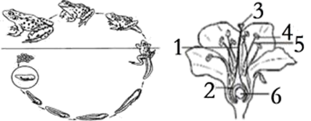
A. 青蛙的发育过程是受精卵--幼蛙--成蛙--蝌蚪
B. 青蛙采用体内受精的方式生殖
C. 图中结构6将来发育成种子
D. 花粉从3落到4的过程叫传粉
【答案】C
【解析】
【分析】（1）青蛙的发育过程可以概括为：受精卵→蝌蚪→幼蛙→成蛙。
（2）图乙中1花柱，2子房，3柱头，4花药，5花丝，6胚珠。
【详解】A．青蛙的幼体生活在水中，用鳃呼吸，成体既能生活在水中也能生活在陆地上，主要用肺呼吸，幼体和成体在外形上和内部结构都发生了很大变化，属于变态发育，A错误。
B．雌雄蛙经过抱对，分别把精子和卵细胞排放到水中，精子和卵细胞在水中结合，形成受精卵，属于体外受精，B错误。
C．受精后，图中结构6胚珠将发育成种子，C正确。
D．图中结构4花药中的花粉落到3柱头上的过程称为传粉，D错误。
故选C。
5. 在河南一农业开发有限公司，记者看到了6头用克隆技术繁殖的牛犊。据公司经理介绍：去年12月，他们在一头金黄阿奎登公种牛的耳朵上，采集了指甲盖大小一块牛耳朵肉。经过实验室17天的细胞组织培养后形成一个胚胎，然后移植到受体安格斯母牛子宫内。十月怀胎后，小牛犊就诞生了。下列叙述正确的是( )
A. 由克隆技术繁殖的牛犊属于有性生殖
B. 该克隆技术繁殖的牛犊，其性状特征与金黄阿奎登公种牛相似
C. 该克隆技术繁殖的牛犊，其性状特征与安格斯母牛相似
D. 该克隆技术繁殖的牛犊，会遗传金黄阿奎登公种牛和安格斯母牛部分性状特征
【答案】B
【解析】
【分析】（1）“克隆”的含义是无性繁殖，即由同一个祖先细胞分裂繁殖而形成的纯细胞系，该细胞系中每个细胞的基因彼此相同。
（2）本题小牛犊培育过程大致如下：将金黄阿奎登公种牛的耳朵上的细胞组织培养后形成一个胚胎，然后移植到受体安格斯母牛子宫内，让它继续发育，直至分娩，发育成熟后小牛犊出生。
【详解】A．由克隆技术繁殖的牛犊不经过两性生殖细胞的结合，属于无性生殖，A错误。
B．因为是从金黄阿奎登公种牛的耳朵上取出细胞进行组织培养后形成一个胚胎并发育，细胞核中含有遗传物质，指导生物的遗传和发育，因此该克隆技术繁殖的牛犊，其性状特征与金黄阿奎登公种牛相似，B正确。
C．安格斯母牛只是代孕，提供了胚胎发育的场所，是金黄阿奎登公种牛提供遗传物质，因此该克隆技术繁殖的牛犊，其性状特征与金黄阿奎登公种牛相似，C错误。
D．该克隆技术繁殖的牛犊，会遗传金黄阿奎登公种牛的性状，与代孕的安格斯母牛无关，D错误。
故选：B。
【点睛】解题的关键是理解克隆技术，知道遗传信息位于细胞核中。
6. 目前，一种可以结出 40 种不同果实的“魔力树”悄然诞生，它能够同时结出不同品种的桃子、李子、杏子、油桃和樱桃等，让人们一年四季可以品尝到不同品种的水果。据此可判断相关繁殖方式表述正确的是（ ）
A. 该树是不同植物杂交的结果 B. 可能采用了不同水果枝条嫁接技术
C. 这是一种特殊的有性生殖方式 D. 通过以上技术，它可以结任何果实
【答案】B
【解析】
【分析】嫁接是指把一个植物体的芽或枝，接在另一个植物体上，使结合在一起的两部分长成一个完整的植物体。
【详解】由分析可知嫁接属于无性繁殖，没有精子和卵细胞结合成受精卵的过程，因而后代一般不会出现变异，能保持嫁接上去的接穗优良性状的稳定，而砧木一般不会对接穗的遗传性产生影响。因此要使一棵结出40种不同果实的“魔力树”悄然诞生，可采用的繁殖方法是嫁接，可以用不同品种的果树的枝或芽做接穗，嫁接到一棵树上即可，可见，B符合题意。
故选B。
7. 取一粒浸软的玉米粒，用刀片将玉米粒纵向剖开（如图）。下列叙述正确的是（ ）
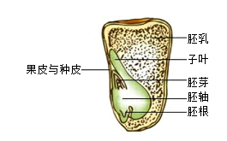
A. 滴碘液于玉米粒剖面，剖面无蓝色出现
B. 胚芽、胚轴、胚根组成了玉米种子的胚
C. 胚是由受精过程形成的受精卵发育而来
D. 玉米种子的营养物质主要贮存在子叶中
【答案】C
【解析】
【分析】种子分单子叶植物种子和双子叶植物种子两种，它们都由种皮和胚组成，胚由胚芽、胚根、胚轴和子叶组成；胚芽发育成茎和叶，胚根发育成根，胚轴发育成连接根和茎的部分，子叶或胚乳吸收或转运营养物质给胚芽、胚根和胚轴，所以，胚是新生植物体的幼体，由受精卵发育而成。
【详解】A．玉米种子的营养物质储存咋胚乳中，滴加碘液会变蓝，A错误。
B．胚的结构包括：胚芽、胚轴、胚根和子叶，B错误。
C．传粉受精之后受精卵发育成胚，C正确。
D．玉米种的营养物质储存在胚乳中，菜豆种子的营养物质储存在子叶，D错误。
故选C。
8. 老师将两片刚制好的永久装片和两张写明“球形细菌”和“酵母菌”的标签交给你，请你借助高倍显微镜正确地将标签贴好。你的依据是（ ）
A. 叶绿体的有无 B. 细胞核的形成 C. 细胞膜的有无 D. 细胞壁的有无
【答案】B
【解析】
【分析】细菌的基本结构有细胞壁、细胞膜、细胞质和DNA集中的区域，没有成形的细胞核，没有叶绿体；真菌的基本结构有细胞壁、细胞膜、细胞质、细胞核，没有叶绿体。
【详解】细菌与真菌的根本区别在于真菌具有成形细胞核，细菌没有成形的细胞核，只有DNA集中的区域。酵母菌是真菌。故球形细菌和酵母菌的区分依据细胞核是否成形。
故选B。
【点睛】解答此类题目的关键是熟知细菌真菌的结构。
9. 为了探究食品腐败的原因和细菌生存的条件，生物兴趣小组用己消毒的甲、乙、丙三个相同锥形瓶，按下表进行了实验．请分析表中包含了几组对照实验？变量分别是细菌和什么？（ ）
瓶号 | 甲 | 乙 | 丙
加入物质 | 50毫升灭菌牛奶 | 50毫升灭菌牛奶 | 50毫升灭菌牛奶
瓶口处理 | 不作处理 | 不作处理 | 用消毒棉球塞住
温度 | 25℃ | 5℃ | 25℃

A. 2组，温度 B. 2组，空气 C. 3组，空气 D. 1组，温度
【答案】A
【解析】
【分析】对照实验是指在研究一种条件对研究对象的影响时，所进行的除了这种条件不同外，其他条件都相同的实验，根据变量设置一组对照实验，使实验结果具有说服力。一般来说，对实验变量进行处理的，就是实验组。没有处理的就是对照组。
【详解】甲、乙唯一不同的变量是温度，可以形成对照实验；甲、丙唯一不同的变量是细菌，可以形成对照实验；乙、丙有两个变量温度和细菌，不能形成对照实验。因此，表中包含了2组对照实验，变量分别是温度、细菌。所以，A正确，BCD错误。
故选A。
10. 如图是一款新型折叠导盲杖。该导盲杖工作时，会利用超声波检测障碍物，根据障碍物的距离，产生不同程度的振动并发出不同频率的“嘀嘀”声。盲人使用该导盲杖时，主要用到的感觉器官有（ ）
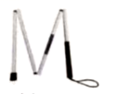
A. 眼、耳 B. 皮肤、耳 C. 鼻、皮肤 D. 鼻、耳
【答案】B
【解析】
【分析】
【详解】导盲杖工作时，会利用超声波检测障碍物，根据障碍物的距离，产生不同程度的振动并发出不同频率的“嘀嘀”声，盲人能够通过听到的声音和手部皮肤的不同感觉来调整行动的方向，所以，盲人使用该导盲杖时主要用到的感觉器官有皮肤和耳，故B正确。
故选B。
11. 用手机摄像头扫描二维码（如图）可快速登录、访问网页，当手机扫描二维码时，下列说法正确的是（ ）

A. 二维码是光源
B. 二维码中黑色部分反射光，白色部分吸收光
C. 摄像头相当于凸透镜
D. 用红色的光照射二维码，黑色部分显红色
【答案】C
【解析】
【详解】A．二维码本身不能发光，它是反射其它光源的光，则二维码不是光源，故A错误；
B．黑色可以吸收所有色光，白色可以反射所有色光，二维码中的黑色部分吸收光，白色部分反射光，故B错误；
C．手机摄像头相当于凸透镜，其成像特点与照相机相同，故C正确；
D．因为黑色物体吸收所有色光，所以用红色的光照射二维码时，黑色部分显黑色，故D错误。
故选C。
12. 七年级的学生到世界之窗春游，李丽同学在坐过山车时，因为害怕把眼睛闭上了，但仍旧感觉到过山时的翻滚、左右转动以及加速或减速，与此有关的结构是（ ）
A. 耳蜗和前庭 B. 前庭和半规管
C. 半规管和鼓膜 D. 鼓膜和听小骨
【答案】B
【解析】
【分析】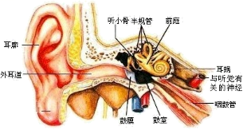
耳的结构包括外耳、中耳和内耳。
外耳包括耳廓和外耳道；中耳包括鼓膜、鼓室和听小骨；内耳包括半规管、前庭和耳蜗。
耳郭，收集声波；
外耳道，将声波传至鼓膜；
鼓膜，把声波振动转为机械振动；
听小骨，听小骨把鼓膜的振动扩大并传到内耳；
咽鼓管，连通鼓室和鼻咽部；
耳蜗，里面有听觉感受器，接受震动刺激产生神经冲动；
听神经，将耳蜗产生的神经冲动传到大脑皮层的听觉中枢，形成听觉。
前庭和半规管内有感受头部位置变动的位觉（平衡觉）感受器。
【详解】前庭和半规管内有感受头部位置变动的位觉（平衡觉）感受器。因此，坐过山车时，闭上眼睛，但仍能感觉到过山车的翻滚、左右转动，是前庭和半规管的作用。
故选B。
【点睛】掌握耳的结构是解题的关键。
13. 一个明月如皓的夜晚，李刚走在回家的路上，高悬的月亮让李刚在右侧留下长长的身影。刚下过的雨在坑洼的路面留下了一个个积水坑，李刚为了不踏入水坑，下面说法正确的是（ ）
A. 应踩在较亮的地方，因为水面发生了漫反射，看起来较暗
B. 应踩在较亮的地方，因为路面发生了漫反射，看起来较亮
C. 应踩在较暗的地方，因为路面发生了漫反射，看起来较暗
D. 应踩在较暗的地方，因为水面发生了镜面反射，看起来较亮
【答案】B
【解析】
【分析】
【详解】由题意可知，“高悬月亮让李刚在右侧留下长长的身影”，说明月亮在人的左侧，由于平静的水面，能发生镜面反射，地面凹凸不平，地面发生漫反射；故此时月光经水面发生镜面反射，没有反射光线进入人的眼睛，人感觉水面暗；地面发生漫反射，有少量的光线反射进入人的眼睛，人感觉地面亮。为了不踏入水坑，应踩在较亮的地方。
故选B。
14. 成语“坐井观天”的意思是坐在井里看天，用来比喻眼界狭窄之人。枯井中的青蛙位于井底O点，如图所示的光路图中，能正确表示“坐井观天”含义的是( )
A. 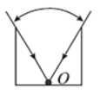 B. 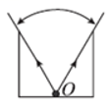 C. 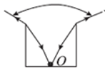 D. 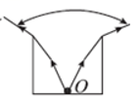
【答案】A
【解析】
【详解】图中O点是青蛙的位置，将O点与井口左边的端点相连成一直线，将O点与井口右边的端点相连成一直线，然后在直线上标出箭头，即得到两条射向青蛙眼睛的光线，这两条光线就决定了青蛙的观察范围。
A．图中光沿直线传播，且光线方向正确，故A符合题意；
B．图中光的传播方向错了，故B不符合题意；
C．图中光线发生了偏折，因为光是沿直线传播的，故C不符合题意；
D．图中不仅光线发生了偏折，而且光的传播方向也标错了，故D不符合题意。
故选A。
15. 人潜入水中后看到岸上某一树梢， 其实看到的是( )
A. 变低了的树梢的虚像 B. 变高了的树梢的实像
C. 变低了的树梢的实像 D. 变高了的树梢的虚像
【答案】D
【解析】
【详解】树梢反射的光斜射入水中时，发生折射，折射角小于入射角，折射光线向法线方向偏折，折射光线进入潜水人的眼睛，潜水人看到了树梢，潜水人认为光始终沿直线传播，潜水人认为树梢在折射光线的反向延长线上，潜水人看到的树梢是折射光反向延长线相交形成的虚像，比树梢的实际位置高，所以潜水人在水中看见岸上的树梢，实际上看到的是变高了的树梢的虚像，故ABC不符合题意，D符合题意。
故选D。
16. 小柯感觉头痛鼻塞，没有胃口，妈妈用手背触碰了小柯的额头，判断他发热了。妈妈带小柯去医院抽血检查、配药，抽血时的疼痛、药物的苦味都让小柯非常难受。于是小柯产生了一些想法，其中错误的是（ ）
A. 味觉与嗅觉是会相互影响的
B. 若没有痛觉，生活将更加方便
C. 妈妈用手背感受体温是因为手背上的神经末梢对热比较敏感
D. 药物刺激作用于味蕾，引起神经冲动，在大脑皮层形成苦味
【答案】B
【解析】
【分析】除了视觉和听觉，人体还有其他感觉。每种感觉都具有一定的生物学意义，这些感觉是我们能够全面、准确、迅速地感知周围环境的变化，并及时作出判断和反应。
【详解】A．嗅觉是可能会影响味觉的，因为嗅觉和味觉都是神经感觉器官，两者是有一定关联的，A正确。
B．痛觉是人体的正常生理反应与自我保护反应之一。在人体受到不良刺激时，痛觉会提示人体正受到侵害，会提示人体及时防范不良刺激，及时采取自我保护措施。如果没有了痛觉，那么人体就会对不良反应的敏感性下降，人体受侵害的就会增加，而且受到侵害自身还不容易察觉，这样对人体的保护产生很不好的影响，因此若没有痛觉，生活将非常不方便，B错误。
C．皮肤的真皮内由丰富的血管和感觉神经末梢，能够感受外界的冷、热、触、压等刺激。其中手指尖的触觉神经末梢比较集中，手背上热觉神经末梢比较丰富，故妈妈用手背感受体温是因为手背上的神经末梢对热比较敏感，C正确。
D．药物的苦味是药物作用于味蕾，刺激味觉细胞，引起神经冲动，在大脑皮层形成的，D正确。
故选B。
17. 如图所示，小金同学用小锤轻敲和重敲音叉，并将正在发声的音叉轻触系在细绳上的乒乓球，听音叉发声的同时观察乒乓球被弹开的幅度变化。她想探究的问题是（ ）
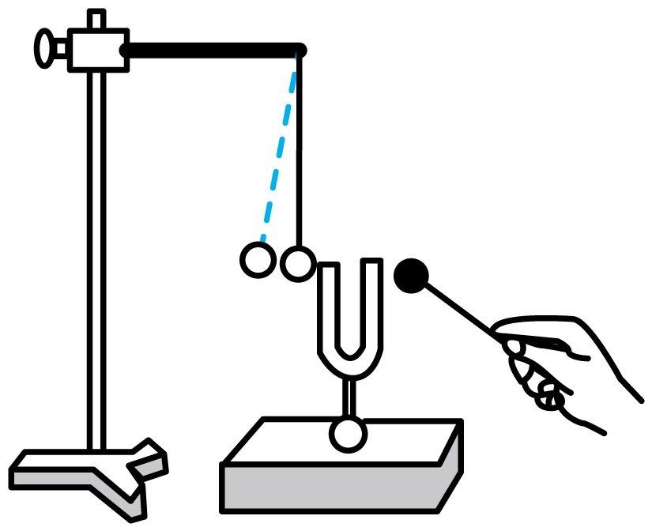
A. 声音产生的原因 B. 声音传播的条件
C. 音调和频率的关系 D. 响度与振幅的关系
【答案】D
【解析】
【详解】乒乓球振动幅度越大，说明音叉振动幅度比较大，物体的振幅影响声音的响度，振幅越大，响度越大，所以此实验探究声音的响度跟振幅的关系，故D符合题意，ABC不符合题意。
故选D。
18. 如图所示，在暗室中做光的色散实验，实验中可以观察到白屏上出现彩色光带，其中A端的单色光颜色为（ ）
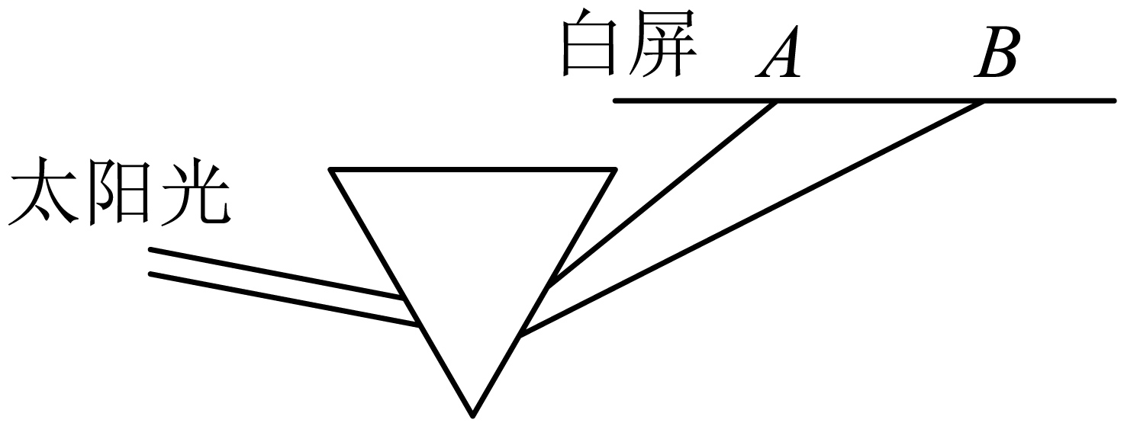
A. 红色 B. 绿色 C. 紫色 D. 黑色
【答案】C
【解析】
【详解】当太阳光经过三棱镜后，会分解成红、橙、黄、绿、蓝、靛、紫七种单色光，因为三棱镜倒置，所以A端为紫光，B端为红光，故C符合题意，ABD不符合题意。
故选C。
19. 小明用半圆形玻璃砖研究光的折射。她让一束光线从空气射到玻璃砖的圆心后，发现光线最终从玻璃砖射出，回到了空气中。下列哪幅图能正确反映实验时的光路（ ）
A. 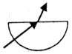 B. 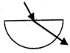 C. 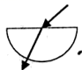 D. 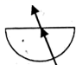
【答案】C
【解析】
【详解】光先由空气垂直射入玻璃砖时，方向不发生改变，当由玻璃砖斜射向空气中时，会发生偏折，折射光线远离法线，故AD错；当光先由空气斜射入玻璃砖时，会发生偏折，折射光线靠近法线，由玻璃砖垂直射入空气时，方向不发生改变，故B错，C正确；应选C．
20. 如图所示，F₁、F₂是凸透镜的焦点，AB是放在凸透镜前的物体，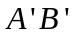是AB经凸透镜所成的像、下列四个关于AB所成像的示意图中，正确的是（ ）
A. 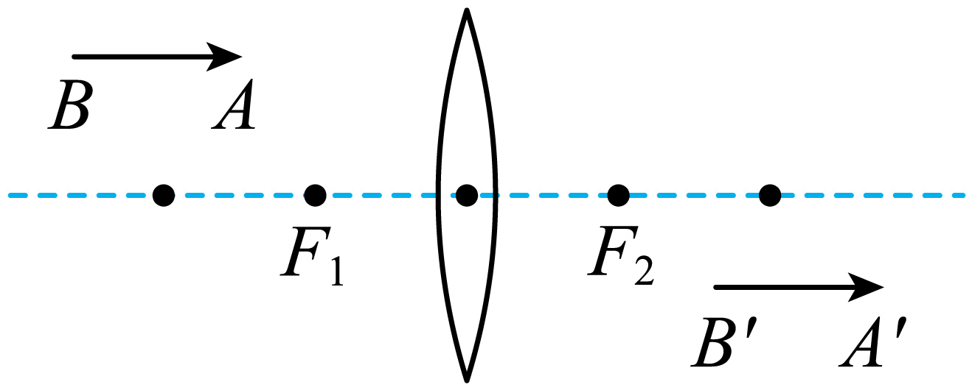 B. 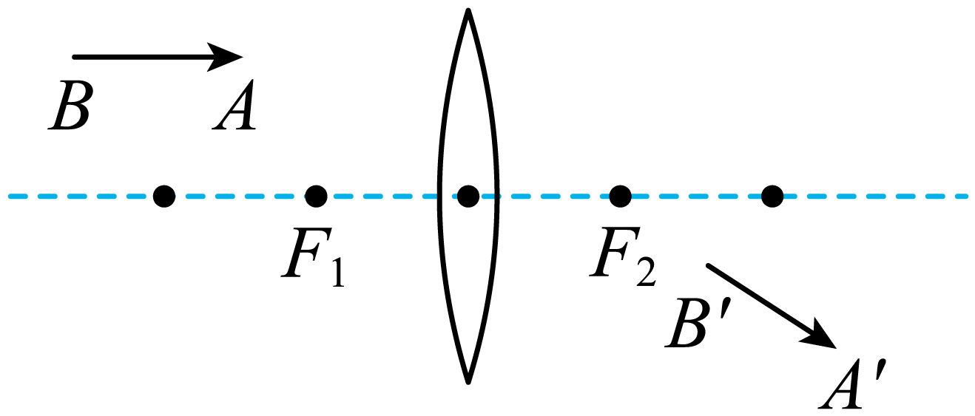
C. 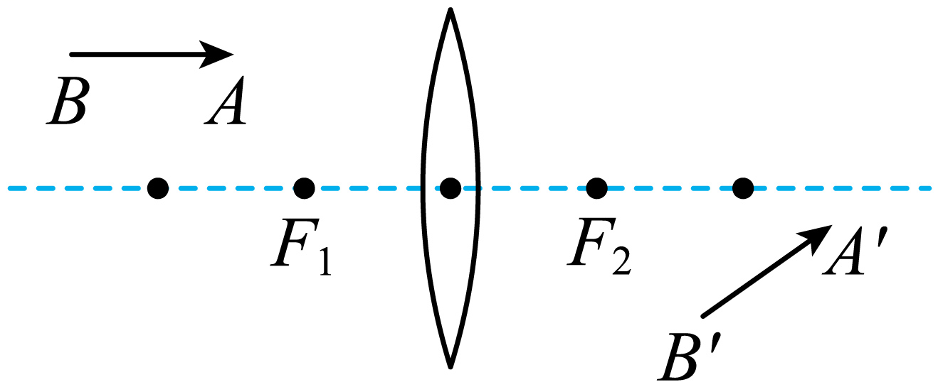 D. 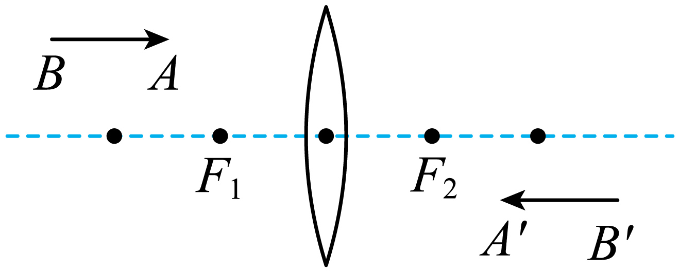
【答案】B
【解析】
【详解】A点射出的光线有无数条，其中有一条平行于主光轴的光线，经凸透镜折射后过焦点；还有一条过光心不改变方向的光线，两条折射光线会聚成像点A′；同理，B点射出的光线有无数条，其中有一条平行于主光轴的光线，经凸透镜折射后过焦点。还有一条过光心不改变方向的光线，两条折射光线会聚成像点B′；连接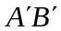就是AB的像，如图，故B正确，ACD错误。
故选B。
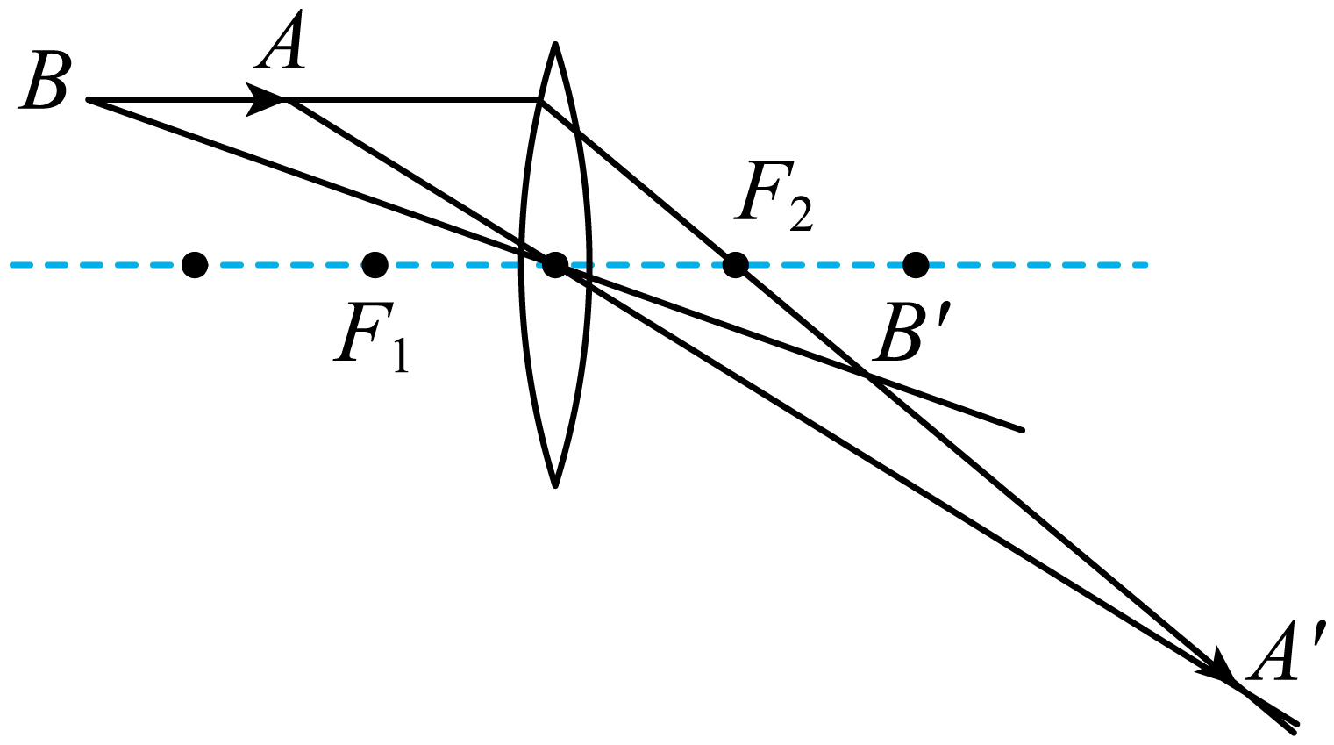
二、填空题（每空格1分，共30分）
21. 一个刚出生的婴儿可通过观察_______（选填“第一性征”或“第二性征”，下同）来判断其性别。而一个发育正常的青年，我们主要通过观察_______来判断性别。
【答案】 ①. 第一性征 ②. 第二性征
【解析】
【详解】男性有睾丸，女性有卵巢，即男女生殖器官的差异叫作第一性征。进入青春期以后，在性激素的作用下，男女之间还出现除了性器官以外的男女性各自所特有的征象，这叫作第二性征，也叫副性征。男性的第二性征主要表现在长胡须、喉结突出、肌肉发达、声音变粗等；女性的第二性征主要表现在骨盒宽大、皮下脂肪较多、乳腺发育，声调较高等。一个刚出生的婴儿要通过观察生殖器官来判断其性别。进入青春期以后，男孩和女孩的性器官都迅速发育，男性的睾丸和女性的卵巢都重量增加，并能够产生生殖细胞和分泌性激素，性激素能促进第二性征的出现，因此而一个青年，我们主要是通过观察第二性征来判断其性别的。
22. 为了感恩母亲，每年5月的第二个星期日定为“母亲节”。如图甲所示是女性生殖系统结构图，请回答下列问题：
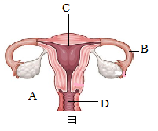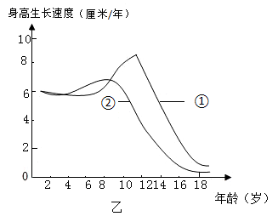
（1）甲图中A是女性生殖系统的主要生殖器官，其主要功能是产生___________和分泌雌性激素。
（2）试管婴儿是用人工方法在试管中进行受精，将受精卵形成的早期胚胎移植到___________（选填字母）内发育而诞生的婴儿。
（3）图乙为人体身高生长发育曲线图，图中表示女孩发育曲线的是___________（选填序号）。
【答案】 ①. 卵细胞 ②. C ③. ②
【解析】
【分析】图中A表示卵巢，B表示输卵管，C表示子宫，D表示阴道。
【详解】（1）甲图中A是女性生殖系统的主要生殖器官，即卵巢，卵巢的主要功能是产生卵细胞和分泌雌性激素。
（2）试管婴儿是用人工方法在试管中进行受精，将受精卵形成的早期胚胎移植到C子宫内发育而诞生的婴儿。
（3）图乙为人体身高生长发育曲线图，图中表示女孩发育曲线的是②，女孩比男孩早发育两年。
23. 红火蚁（图甲）是蚂蚁的一种，每年的生殖期许多有翅的雄蚁和蚁后飞往空中交配，完成受精，它的发育与家蚕相似。
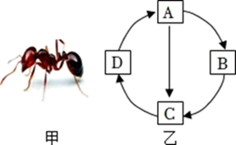
（1）红火蚁的这种受精方式属于_____受精（选填“体内” 或“体外”）。
（2）图乙是昆虫发育模型图。若D表示红火蚁的受精卵，则红火蚁的发育过程为D→ __________（用字母和箭头表示）。
【答案】 ①. 体内 ②. A→B→C
【解析】
【分析】昆虫在个体发育中，经过卵、幼虫、蛹和成虫四个时期的叫完全变态发育。完全变态发育的幼虫与成虫在形态构造和生活习性上明显不同，差异很大。
不完全变态发育的幼体与成体的形态结构和生活习性非常相似，但各方面未发育成熟，发育经历卵、若虫、成虫三个时期。
【详解】（1）红火蚁属于昆虫，受精方式属于体内受精。
（2）红火蚁的发育与家蚕相似，都属于完全变态发育。若D表示红火蚁的受精卵，则红火蚁的发育过程为D受精卵→A幼虫→B蛹→C成虫。
24. 花生是独有的地上开花、地下结果的植物。花生在传粉后，雌蕊的子房柄伸长弯向地面，钻到地下4~5厘米处，在黑暗中，子房才能发育成熟，形成花生。正因为花生有这种地上开花，花落后在地下结果的特性，所以人们又称它为“落花生”。根据以上材料，回答下列问题：
（1）“麻屋子、红帐子、里面住着个白胖子”，这个谜语的谜底就是花生。“红帐子”是由花结构中的_______发育而成；
（2）花生的营养丰富而且吃起来特别香，这种香味是在人的____形成的。
【答案】 ①. 珠被 ②. 大脑皮层
【解析】
【分析】花经过传粉和受精后，由于细胞不断分裂、生长和分化，子房逐渐膨大，子房的胚珠发育成种子，胚珠里面的受精卵发育成胚，最终雌蕊的子房发育成果实。
【详解】（1）描述花生果实的谜语中：“麻屋子，红帐子，里面住着个白胖子”，其中麻屋子是指果皮，由子房壁发育而来，红帐子是指花生的种皮，由珠被发育而成，白胖子是指胚，由受精卵发育而来。
（3）大脑皮层是调节人体生命活动的最高级中枢。花生的营养丰富而且吃起来特别香，这种香味是在人的大脑皮层的嗅觉中枢形成的。
25. 在探究声音在空气中的传播速度是否与空气温度有关的实验中，科学家记录的数据如表所示。
（1）由表中数据可知，空气温度越高，声音在空气中的传播速度______；
空气温度（℃） | ﹣30 | 15 | 20 | 25 | 100
声音在空气中的速度（米/秒） | 313 | 340 | 344 | 346 | 386
（2）如果利用回声测高山与我们的距离，那么站在同一地点发出声音后到听到回声的时间间隔，夏天比冬天______（填“长”或“短”）。
【答案】 ①. 大##快 ②. 短
【解析】
【详解】（1）[1]由表中数据可知，空气温度升高了，声音在空气中的速度液增加了，所以可以得到结论：空气温度越高，声音在空气中的传播速度越大（或快）。
（2）[2]根据声速与温度的关系可知，夏天温度比冬天高，夏天声音传播的速度快，所以，如果利用回声测高山与我们的距离，那么站在同一地点发出声音后到听到回声的时间间隔，夏天比冬天短。
26. 如图甲所示，医生在为患有近视眼的小红同学检查视力，小红观看的是平面镜中视力表的像，她离视力表像的距离应是______m，同时小红看到她的电子表在平面镜中成的像为乙图，它的实际时间是_______。当他向平面镜走近1m的距离，他离视力表的像距离_____m，当小红检查完视力后慢慢靠近平面镜，她自己在平面镜中的像的大小______。（选填“变大”“变小”或“不变”）
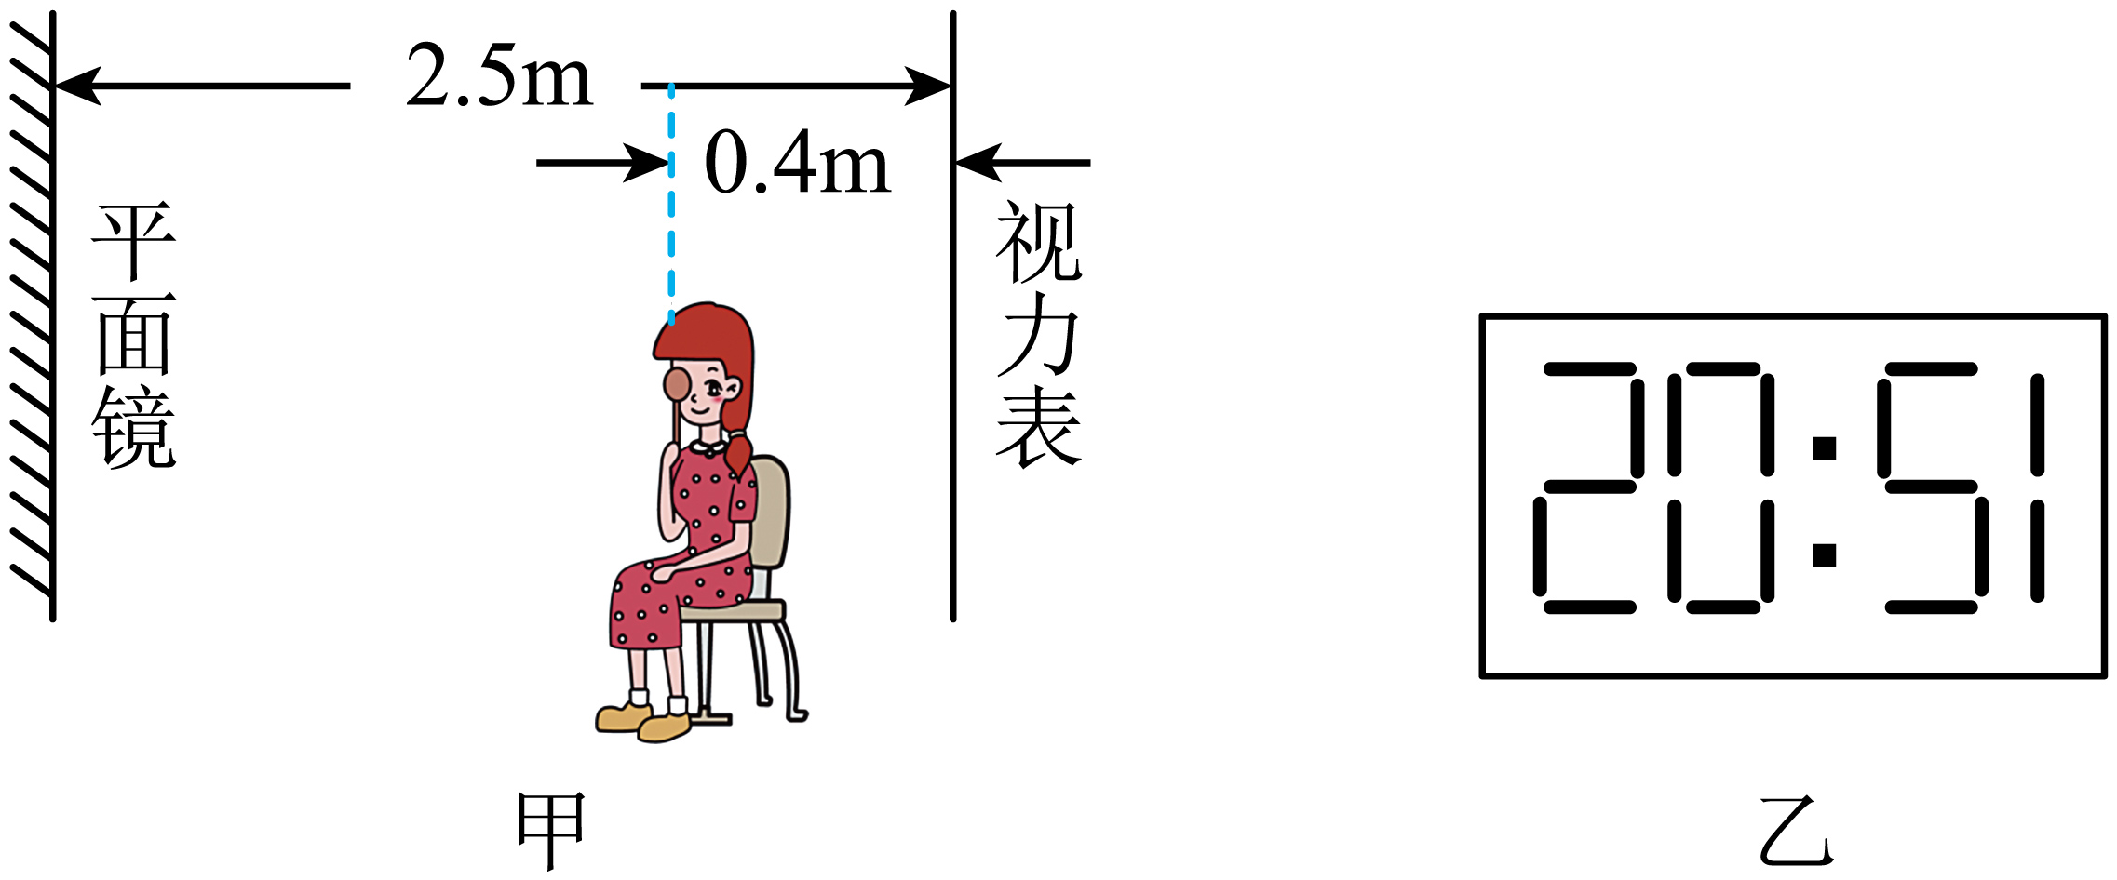
【答案】 ①. 4.6 ②. 12:05 ③. 3.6 ④. 不变
【解析】
【详解】[1]视力表与镜距离为2.5m，视力表的像离镜距离也为2.5m，即视力表与它的像的距离为
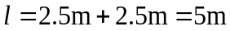
由于人在视力表前0.4m，所以人离视力表的像的距离为
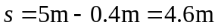
小红离视力表的像距离为4.6m。
[2]小红在平面镜中看到电子表成的像如图所示，它的实际时间和像关于平面镜对称，所以时间为12:05。
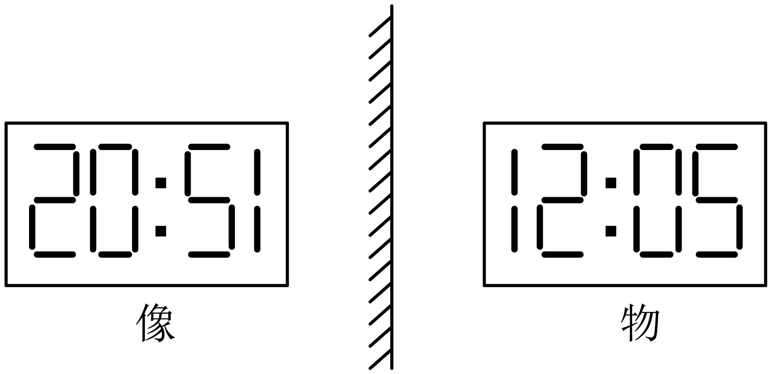
[3]当他向平面镜走近1m的距离，他离视力表的像距离
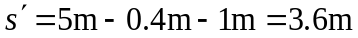
[4]平面镜成的像和物体大小相等，当小红检查完视力后慢慢靠近平面镜，她自己在平面镜中像的大小不变。
27. 中国皮影戏，是一种用驴皮做成的人物比形，在光源的照射下隔幕布进行演戏， 图甲所示，它是人类非物质文化遗产。科学兴趣小组为了演绎皮影戏，展开项目化学习，首先学习小组找来一些不透明的材料，在上面画上栩栩如生的人物图，将其置于光源和幕布之间，简单的皮影戏雏形出现了。
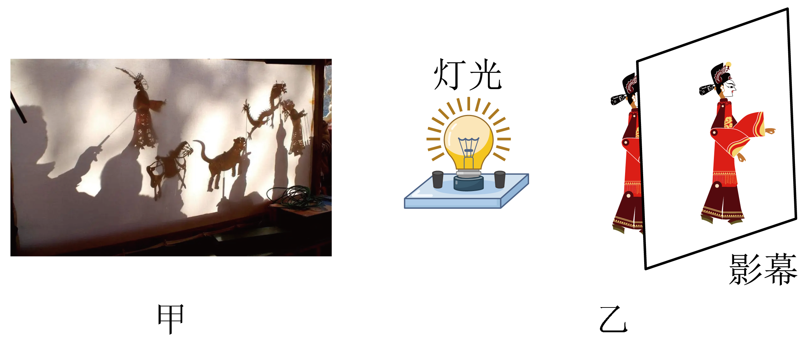
（1）皮影表演过程，其中所蕴含的光学科学原理是___________。
（2）屏幕中角色的“投影”大小，可以由操作者灵活控制。在光源和幕布固定不变的前提下，使屏幕中的“投影”变大，操作者可将___________。
（3）兴趣小组同学按照上述完成步骤的皮影戏表演，发现影幕上是黑白的人物形象，如何让影幕上的图像变成彩色呢？科学兴趣小组利用所学的科学知识进行改善，若要在幕布上出现红色图像，应选择透明、___________（填颜色）材料。
【答案】 ①. 光在同一均匀介质中沿直线传播 ②. 将皮影适当远离屏幕或靠近光源 ③. 红色
【解析】
【详解】（1）[1]皮影表演过程，运用了光在同一均匀介质中沿直线传播的光学原理。
（2）[2]根据光的直线传播，在光源和幕布固定不变的前提下，将皮影偶（人物剪影）适当远离屏幕或靠近光源可使屏幕中的“投影”变大。
（3）[3]若要在幕布上出现红色图像，所选择的材料应该能够透过红光，因此，应选择透明、红色材料。
28. 如下图是十字路口安装的监控摄像头，它可以拍下违章行驶的汽车照片，摄像头的镜头相当于一个_______镜。甲、乙是一辆汽车经过十字路口时，先后拍下的两张照片，可以看出汽车是_______（填“靠近”或“远离”）摄像头。
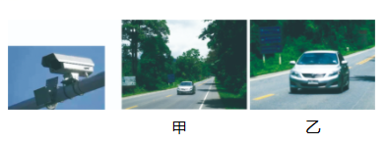
【答案】 ①. 凸透 ②. 靠近
【解析】
【分析】
【详解】[1]摄像头的镜头相当于一个凸透镜，其成像原理是：物体在两倍焦距以外时，成倒立、缩小的实像。
[2]由甲乙两图可知，汽车的像变大，所以根据凸透镜成实像时物近像远像变大可知，汽车靠近摄像头。
29. 有一束光线在有机玻璃和空气这两种物质间进行传播，在它们的分界面上发生了光的反射和折射现象（如图），其中MM´、NN´分别是分界面或法线，则入射光线是_______，折射角________度，空气在___________侧（填“MM´上”、“MM´下”、“NN´左”或“NN´右”）。
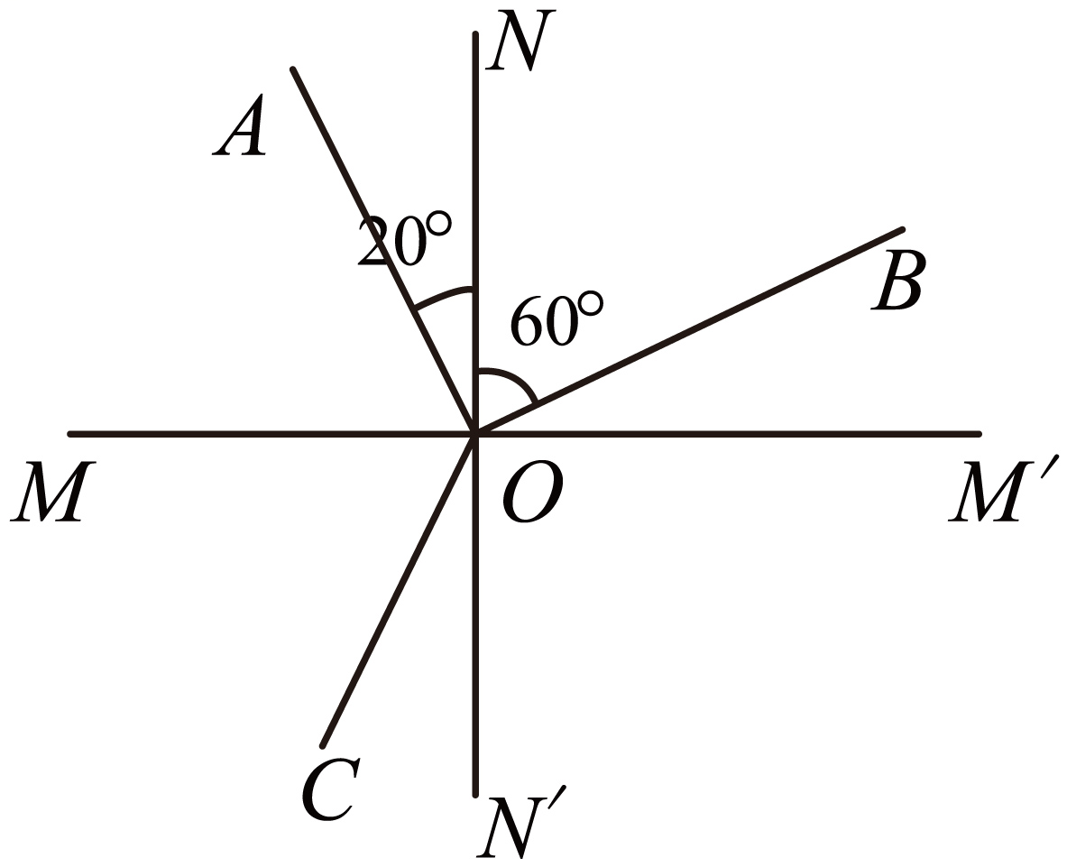
【答案】 ①. CO ②. 30 ③. NN´左
【解析】
【详解】[1][2][3]如图
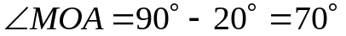
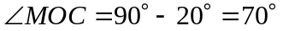
所以
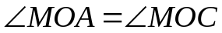
所以MM´是法线，NN´是界面。又因为折射光线和入射光线分居在法线的两侧，所以空气在NN´左侧，CO是入射光线，OA是反射光线，OB是折射光线，折射角是
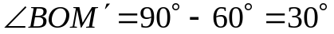
30. 如图为水位测量仪的示意图。A点与光屏PQ在同一水平面上，从A点发出的一束与水平面成45°角、方向不变的激光，经水面反射后，在光屏上的B点处形成一个光斑，光斑位置随水位变化而发生变化。
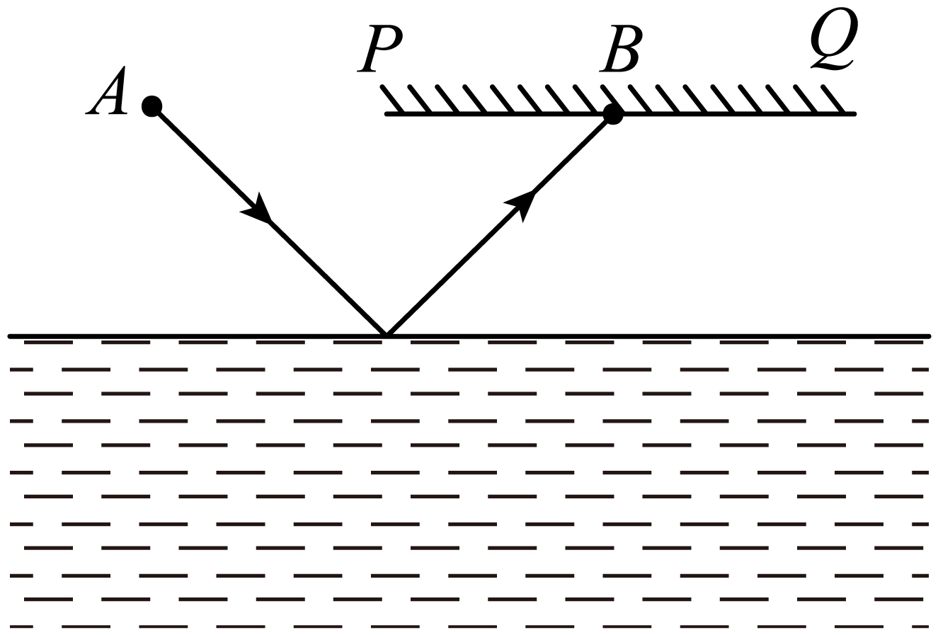
（1）A点与光屏在水中所成的像是_______（选填“虚”或“实”）像；
（2）若光斑B向左移动了1m，说明水位是____（选填“上升”或“下降”）了。
【答案】 ①. 虚 ②. 上升
【解析】
【详解】（1）[1]水面相当于平面镜，平面镜成像的特点是：像与物体到平面镜的距离相等、像和物体的大小相等、像和物体的连线与镜面垂直，平面镜成的像是虚像，故A点与光屏在水中所成的像是虚像。
（2）[2]若光斑B向右移动了1m，移动到E点（如图所示），根据光的反射定律可知，此时的反射光线FE与OB平行，入射点O下移到点F，则说明水位下降了，反之，若光斑B向左移动了1m，说明水位是上升了。
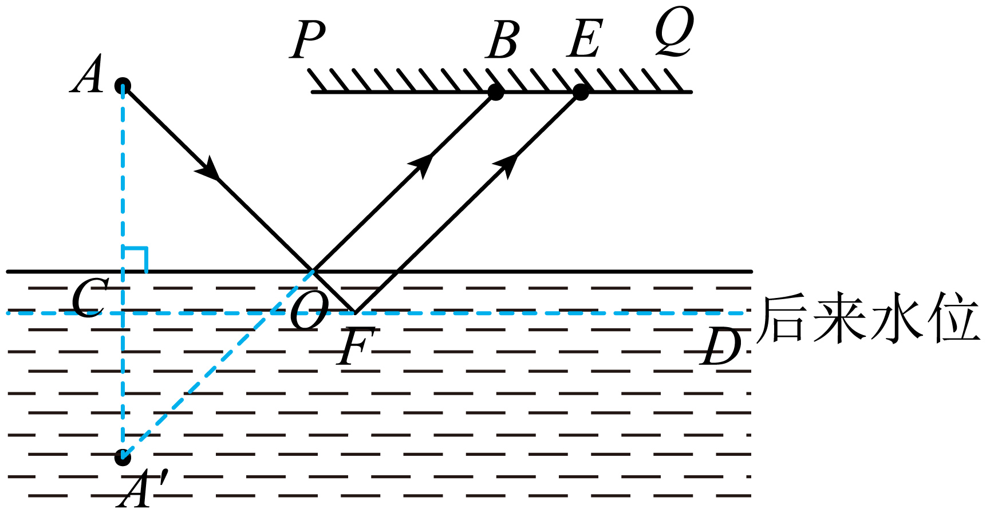
31. 如图所示，凸透镜的主光轴刚好与水面相平，F是凸透镜的一个焦点。一束与水面平行的光入射到凸透镜上，请作出经凸透镜折射后进入水中光线的大致位置。（保留作图痕迹）
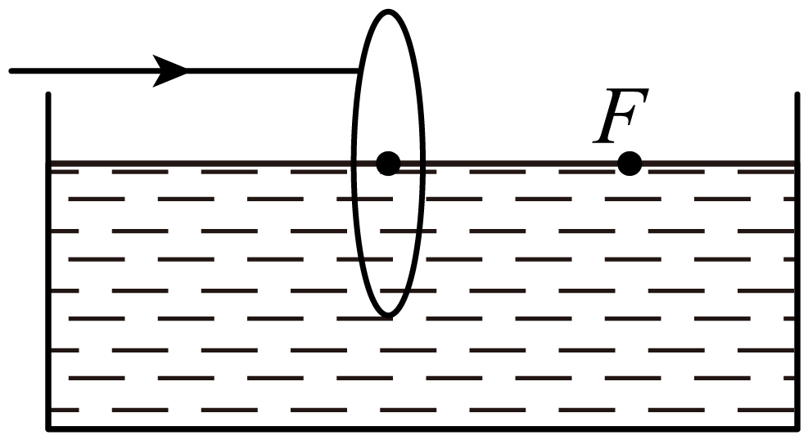
【答案】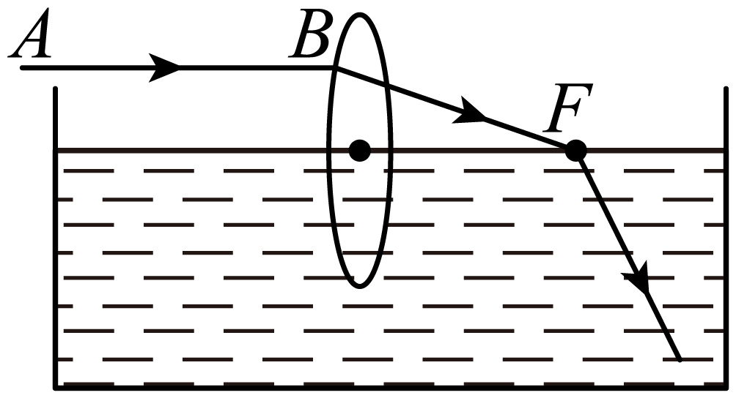
【解析】
【详解】平行凸透镜主光轴的光线经折射后通过焦点，斜射向水中的光线进行入水中后会发生偏折，折射光是靠近法线的，如图所示：
32. 奥运五环颜色从左到右依次如图所示，分别代表欧洲（蓝）、亚洲（黄）、非洲（黑）、澳洲（绿）、美洲（红）。若想呈现亚洲环，则可以照射光的颜色是____光或____光。
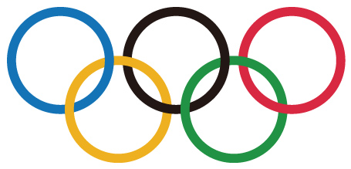
【答案】 ①. 白 ②. 黄
【解析】
【详解】[1][2]亚洲环是黄色，所以要用黄光照射，用黄色光照射时，亚洲环能反射黄光，观众看到的是黄色；而黄光照在其他四种颜色的奥运环上被吸收，观众看到的是黑色；白光可以反射所有色光，所以用白光照射也能呈现黄色的亚洲环。
33. 下列各项有关控制噪声的具体措施中，属于控制噪声声源的是（ ）
A. 公共场所不要大声喧哗
B. 城市高架路上安装隔音墙
C. 城市禁鸣喇叭
D. 在高噪声车间内安放吸声材料
【答案】AC
【解析】
【详解】A．公共场所不要大声喧哗，属于在声源处减弱噪声，故A符合题意；
B．城市高架路上安装隔音墙，属于在传播过程中减弱噪声，故B不符合题意；
C．城市禁鸣喇叭，属于在声源处减弱噪声，故C符合题意；
D．在高噪声车间内安放吸声材料时对工人的作用，属于在传播过程中处减弱噪声，故D不符合题意。
故选AC。
三、实验探究题（每空格2分，共10分）
34. 小明为探究“大豆种子萌发的条件”，设计了如下实验过程：
步骤一：取4个透明玻璃瓶编号为 1、2、3、4，每一个瓶底先铺设6层滤纸，再均匀摆放25粒大豆种子。
步骤二：将4个玻璃瓶做如下不同的处理，10天后取出观察萌发情况， 记录胚根长度大于2毫米的种子数量，实验结果如表。
编号 | 处理方法 |  | 萌发数量/粒
1 | 不做处理 | 放入 25℃的培养箱中 | 0
2 | 不做处理 | 放入 0℃的培养箱中 | 0
3 | 向瓶中加水至滤纸湿润 | 就入 0℃的培养箱中 | 0
4 | 向瓶中加水至滤纸湿润 | 放入 25℃的培养箱中 | 23
（1） 设置1号和4号实验基于的假设是_____________ ；
（2） 实验中加水至滤纸湿润而不是直接加水至种子浸没的目的是______________。
【答案】 ①. 水分是大豆种子萌发的条件 ②. 确保有充足的空气
【解析】
【分析】（1）种子的萌发的环境条件为一定的水分、适宜的温度和充足的空气；自身条件是胚是完整的、胚是活的、种子不在休眠期以及胚发育所需的营养物质。
（2）对照实验是在探究某种条件对研究对象的影响时，对研究对象进行的除了该条件不同以外，其他条件都相同的实验。
【详解】（1）表中1和4变量是水分，目的是探究种子的萌发需要适量的水分，由此作出假设：种子的萌发与水分有关。
（2）实验中加水至滤纸湿润是保证种子萌发的一定的水分。若直接加水至种子浸没，种子萌发会缺乏充足的空气。
35. 民间流传着“清明蔗，毒过蛇"的说法。在清明前后，有市民因食用“红心”甘蔗而发生中毒事件。常见的“红心”甘蔗就是发霉变色的甘蔗，因甘蔗富含糖分和水分，易被节菱孢霉菌、镰刀菌、假丝酵母、枝孢霉、剌黑乌霉等霉菌侵蚀。科学兴趣小组的同学们为确定引起食用“红心”甘蔗中毒的霉菌种类，进行了如下实验：
[实验准备]
①正常甘蔗，榨汁后灭菌，均分6组，每组500毫升。
②将从“红心”甘蔗中分离得到的上述5种霉菌，分别接种于其中的5组甘蔗汁中。
③将上述5组霉菌培养液和1组未接种的甘蔗汁在相同且适宜的条件下培养15天，备用。
④选同种健康、断乳小鼠750只备用。
[实验步骤]
实验步骤 | 实验操作
①喂养实验 | 将备用的5组霉菌培养液和1组未接种的甘蔗汁各喂养20组小鼠（每组3只），每次给每只小鼠喂养0.5毫升，未出现中毒症状的隔2小时加喂1次，最多4次。
②统计小鼠中毒组数 | 若每组3只小鼠中有2只或3只小鼠出现中毒症状，再用备用小鼠重复实验，结果仍有2只或3只小鼠出现中毒症状，确定为中毒组。
③症状对比 | 将小鼠中毒症状与人食用“红心”甘蔗的中毒症状对比。
[实验数据]
毒性试验结果统计表
接种霉菌种类 | 节菱孢霉菌 | 镰刀菌 | 假丝酵母 | 枝孢霉 | 刺黑乌霉 | 无
小鼠中毒组数 | 12 | 0 | 3 | 0 | 0 | 0
与人中毒症状对比 | 相同 | - | 不同 | - | - | -
[实验分析及结论]
（1）实验步骤②用备用小鼠重复实验，目的是_________________。
（2）根据实验结果可以判断：食用“红心”甘蔗导致人中毒的霉菌是__________。
（3）[联系生活实际]下列做法正确的是_______（选填字母）。
A.不食用发霉变质的水果
B.自己挑选甘蔗后，让商家当面榨汁
C.削掉“红心”甘蔗的红心部位后也是能吃的
D.去皮甘蔗可用保鲜膜包裹放入冰箱冷藏长期存放
【答案】 ①. 减小误差，使实验结果更准确 ②. 节菱孢霉菌 ③. A
【解析】
【分析】科学探究是指为了能积极主动地获取生物科学知识，领悟科学研究方法而进行的各种活动。通俗地说，就是让我们自己去发现问题。主动去寻找答案，而不是被动地接受知识。科学探究重在探索的过程，而不是只注重答案本身。
【详解】（1）为了减少误差，使实验结果更准确，因此实验步骤②用备用小鼠重复实验。
（2）根据“毒性试验结果统计表”与人中毒症状对比，小鼠中毒组数最多，可以判断：食用“红心”甘蔗导致人中毒的霉菌是节菱孢霉菌。
（3）A．发霉变质的水果中含有黄曲霉素，不能食用，A正确。
B．自己挑选的甘蔗也不能保证是没有变质的，B错误。
C．“红心”甘蔗被霉菌污染后，会产生一种毒素（3-硝基丙酸），该毒素与黄曲霉素一样，高温下不易分解，所以不能榨汁后饮用，C错误。
D．低温可以抑制细菌和真菌的繁殖，但是长时间把去皮甘蔗用保鲜膜包裹放入冰箱冷藏存放也会变质，D错误。
故选A
四、分析计算题（每空格2分，共20分）
36. 小雅在一根实心的金属管一端敲了一下，小唐在金属管的另一端听到两次声音，两次声音的时间相差0.5秒。已知声音在空气中的传播速度为340米/秒，在金属管中的传播速度为5100米/秒。小唐听到的第二次声音是由______传播过来的。木头和金属，有时可以通过敲击它们从声音来分辨，这是从声音的______进行判断。试求金属管的长度是多少米______？（结果保留整数）
【答案】 ①. 空气 ②. 音色 ③. 182m
【解析】
【详解】[1]由于声音在空气中传播速度慢，需要的时间长，所以第二次听到的声音是从空气传播过来的。
[2]音色由发声体的材料和结构决定，所以木头和金属发出的声音音色不同，可以通过音色来分辨是木头还是金属。
[3]设金属管的长度为s，敲击金属管后听到两次声音的时间间隔为0.5s，所以，声音在金属管中传播的时间加上0.5s等于声音在空气中传播的时间，即
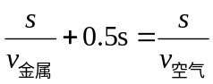
代入数据
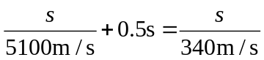
解得金属管长s=182m。
37. 在探究“光从空气斜射入水和油时，哪种液体对光的偏折本领较大”的实验中，小明提出如下实验方案：先让一束入射光从空气直接斜射入透明的空水槽中，记录下光斑位置（如图甲所示）；接着分别倒入水和油，记录对应的光斑位置，再通过分析就可得到实验结论。经讨论，同学们认为这一方案是可行的，于是进行了探究实验。
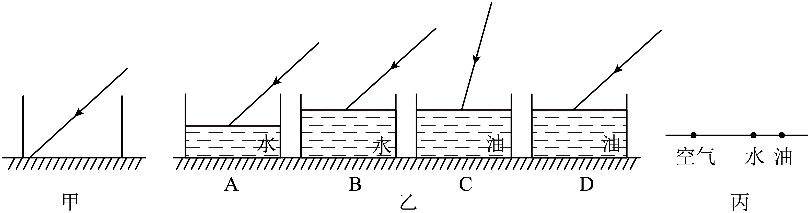
（1）要实现探究目标，他们应选择图乙中的_______（填字母）两图进行实验，这样选择的目的是______________；
（2）某小组同学正确实验后，所记录的三次光斑的相对位置如图丙所示，经分析可知：光从空气斜射入水和油时，_______对光的偏折本领较大。
【答案】 ①. BD ②. 只改变光线传播介质，而其余的变量保持不变 ③. 油
【解析】
【详解】（1）[1]根据控制变量法的思想，要探究水和油对光的偏折本领大小，必须控制光的入射角和液面的高度相同，光传播的介质不同，因此符合条件的有BD两图。
[2]根据控制变量法的思想，这样操作的目的是只改变光线传播的介质，而其余的变量保持不变。
（2）[3]根据记录可知，水中光斑和油中光斑的位置距离空气中光斑的位置远近不同，油中光斑的位置距离空气中光斑的位置较远，因此油对光的偏折程度大，对光的偏折本领较大。
38. 在“探究凸透镜成像”实验中，实验装置如图所示，将凸透镜固定在50cm刻度处。
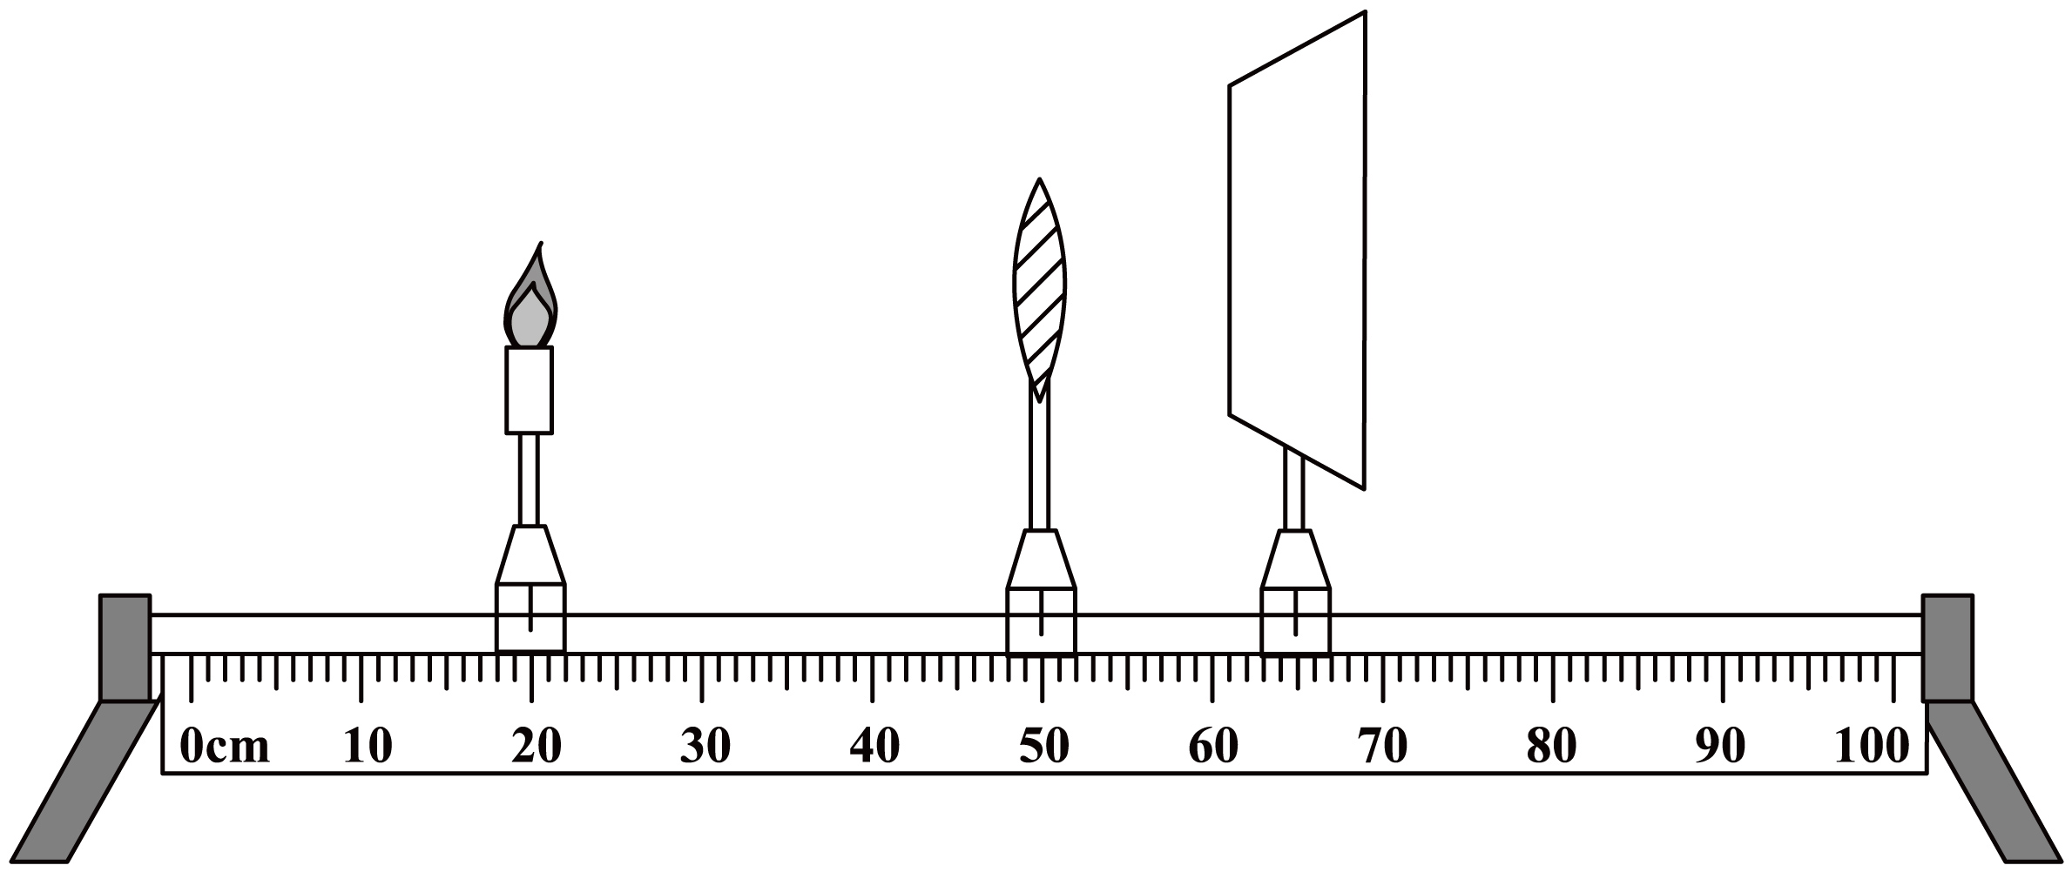
（1）为了使烛焰的像出现在光屏的中央，要调整烛焰、凸透镜、光屏的中心在___________；
（2）实验中将蜡烛移至30 cm处，移动光屏至70 cm处时，光屏上成倒立、等大的实像，则凸透镜的焦距f＝___cm；
（3）若用书本遮住凸透镜的中间部分，光屏所成的像_______（填字母）；
A．大小变成原来的一半 B．大小不变，但变暗的完整像 C．不能成像
（4）为满足特殊人群的需求，有一种眼镜的镜片可以改变（如图甲），它的改变是通过在透明的薄膜中注入或抽出光学液体来实现。图乙是某人看远处物体时的成像情况，此时该人的视力缺陷和矫正时应选择的镜片是________。
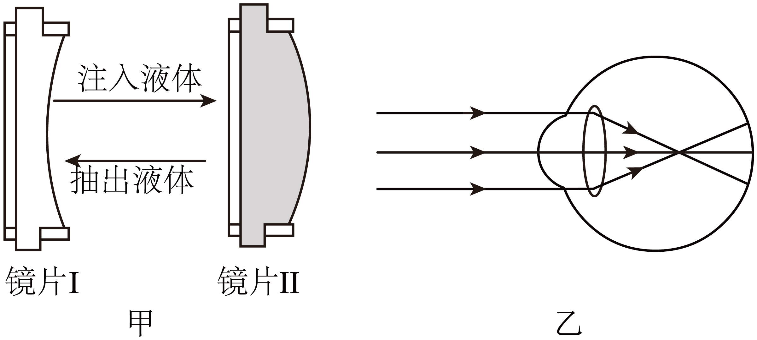
A．近视眼，镜片I B．近视眼，镜片Ⅱ

C．远视眼，镜片I D．远视眼，镜片Ⅱ
【答案】 ①. 同一高度 ②. 10.0 ③. B ④. A
【解析】
【详解】（1）[1]做凸透镜成像实验，要使烛焰的焰心，凸透镜的光心，光屏的中心三者位于同一高度，目的是使像成在光屏的中央。
（2）[2]将蜡烛固定在30cm刻度处时，移动光屏，在光屏上得到一个倒立等大的实像，此时
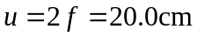
解得
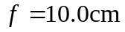
则该凸透镜的焦距为10.0cm。
（3）[3]遮住凸透镜的上半块，物体上任一点射向凸透镜的下半块，经凸透镜折射后，照样能会聚成像，像的大小不发生变化，折射光线减少，会聚成的像变暗，故B符合题意，AC不符合题意。
故选B。
（4）[4]眼球前后径过长、眼球晶状体曲度过大、物像在视网膜前方，导致看不清远处的物体，形成近视眼，如图乙使远处物体形成的物像落到视网膜的前方，导致近视，近视眼配戴凹透镜矫正，而远视眼需要配戴凸透镜矫正，图中抽出光学液体为凹透镜，注入光学液体为凸透镜，即镜片I，故A符合题意，BCD不符合题意。
故选A。

